II открытый региональный конкурс исследовательских и проектных работ школьников «Высший пилотаж – Пенза» 2020

НАПРАВЛЕНИЕ ФИЗИКА

**Человек в мире звуков**

Семисчастнов Егор

9 класс, МОУ СОШ с. Вадинск

научный руководитель

Суляева Лидия Николаевна

учитель физики

Вадинск, 2020

Оглавление

**1. Актуальность вопроса**

1.1. Выявление проблемы стр. 3

1.2. Цель исследования стр.3

1.3. Задачи исследования стр.3

1.4. Методы исследования стр.3

**2. Теоретическая часть**

2.1. Физическая природа звука стр.4

2.2. Источники звука стр.4

2.3.Физические характеристики звука стр.4

2.4. Физиологические характеристики звука стр.5

2.5. Общая характеристика шума стр.6

2.6. Различные типы музыки стр.7

2.6.1. Рок- музыка стр.7

2.6.2. Классическая музыка стр.8

2.6.3. Популярная музыка стр.8

2.7. Звуки природы стр.8

**3. Практическая часть** стр.9

**4.Заключение**

4.1. Выводы и рекомендации стр.12

**5. Перспективы исследования**  стр.12

**6. Литература** стр.13

**7. Приложение** ……………………………………………………………стр.14

**1.Актуальность вопроса**

***1.1. Выявление проблемы*:** Человек живёт в мире звуков. Звук для человека является источником информации. Он предостерегает людей об опасности. Звук в виде музыки, пения птиц, журчания ручья, шелеста травы доставляет нам удовольствие. Но в повседневной жизни мы больше сталкиваемся с шумом бытовой техники, промышленным, транспортным шумом. Влияние звуков и шумов на организм человека долгое время не изучалось, так как этому не придавали особого значения — все и так знали, что чересчур громкие и неприятные звуки могут вызвать проблемы со здоровьем. В настоящее же время, ведутся исследования с целью выяснения влияния тех или иных шумов на здоровье человека. Моя работа посвящена изучению звука и воздействию шума на организм человека.

***1.2.Цель исследования:*** Выяснить, как звук влияет на человека

***1.3.Задачи исследования:***

* найти учебный материал в литературе, в Интернет-ресурсах и СМИ;
* изучить физические и физиологические характеристики звука;
* исследовать параметры зависимости влияния шума, музыки и звуков природы на организм человека;
* проанализировать результаты эксперимента;
* определить перспективы

***1.4. Методы исследования:***

* работа с учебниками и справочным материалом
* работа с Интернет-ресурсами;
* эксперимент;
* анкетирование.

**2.Теоретическая часть**

***2.1.Физическая природа звука***

Звук – это механические упругие волны, распространяющиеся в газах, жидкостях, твердых телах, которые невидимы, но воспринимаемые человеческим ухом (волна воздействует на барабанную перепонку уха). Звуковая волна является продольной волной сжатия и разрежения.

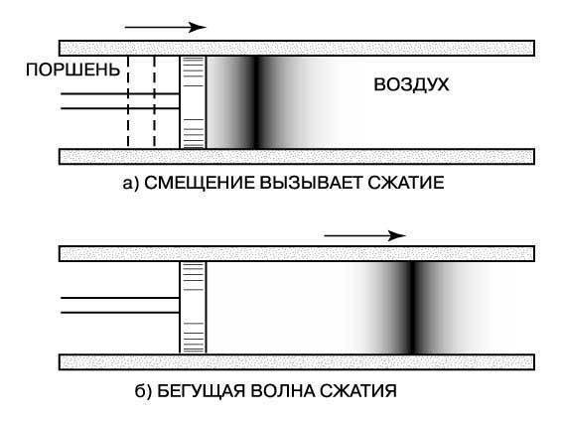

Причина звука – вибрация (колебания) тел, хотя эти колебания зачастую незаметны для нашего глаза. Привычное для всех нас понятие «звук» означает всего лишь воспринимаемый слуховым аппаратом человека набор звуковых колебаний. Человеческое ухо воспринимает как звук механические колебания с частотой от 16 Гц до 20000 Гц. Колебания с частотой меньше 16 Гц называется инфразвуком. Колебания с частотой больше 20000 Гц называются ультразвуком. Необходимое условие распространения звуковых волн – наличие материальной среды. В вакууме звуковые волны не распространяются, так как там нет частиц, передающих взаимодействие от источника колебаний.

***2.2.Источники звука***

Любое тело, колеблющееся со звуковой частотой, является источником звука, так как в окружающей среде возникают распространяющиеся от него волны.

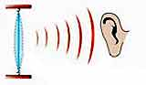

Вибрирующее тело может быть твердым, например, струна или земная кора, газообразным, например, струя воздуха в духовых музыкальных инструментах или в свистке или жидким, например, волны на воде.

***2.3.Физические характеристики звука***

Одной из важнейших характеристик звуковых волн является спектр.

Спектром называется набор различных частот, образующих данный звуковой сигнал. По типу спектра звуки разделяются на шумы и музыкальные тона.

Шум — совокупность множества разнообразных кратковременных звуков (хруст, шелест, шорох, стук и т.п.) — представляет собой наложение большого числа колебаний с близкими амплитудами, но различными частотами.

Музыкальный тон создается периодическими колебаниями звучащего тела (камертон, струна) и представляет собой гармоническое колебание одной частоты.

С помощью музыкальных тонов создается музыкальная азбука — ноты (до, ре, ми, фа, соль, ля, си), которые позволяют воспроизводить одну и ту же мелодию на различных музыкальных инструментах. Музыкальный звук (созвучие) — результат наложения нескольких одновременно звучащих музыкальных тонов, из которых можно выделить основной тон, соответствующий наименьшей частоте. Все остальные тоны называются обертонами.

Любой звук, помимо частоты, характеризуется интенсивностью. Интенсивность звука, улавливаемая ухом человека, лежит в широких пределах: от 10–12 Вт/м2 (порог слышимости) до 1 Вт/м2(порог болевого ощущения). Человек может слышать и более интенсивные звуки, но при этом он будет испытывать боль.

Уровень интенсивности звука L определяют по шкале, единицей которой является бел (Б) или, что гораздо чаще, децибел (дБ) (одна десятая бела). 1 Б — самый слабый звук, который воспринимает наше ухо. Эта единица названа в честь изобретателя телефона Александра Белла. Измерение уровня интенсивности в децибелах проще и поэтому принято в физике и технике.

Уровень интенсивности L любого звука в децибелах вычисляется через интенсивность звука по формуле, L=10⋅lg(I/I0),

где I — интенсивность данного звука, I0 — интенсивность, соответствующая порогу слышимости.

В таблице 1 приведен уровень интенсивности различных звуков. Тем, кто при работе подвергается воздействию шума свыше 100 дБ, следует пользоваться наушниками.

Таблица 1

**Уровень интенсивности (*L*) звуков**

|  |  |  |  |
| --- | --- | --- | --- |
| **Источник звука** | ***L*, дБ** | **Источник звука** | ***L*, дБ** |
| Порог слышимости | 0 | Будильник | 80 |
| Шорох листьев | 10 | Громкая музыка | 80 |
| Мурлыкание кошки | 15 | Громкий крик (1,5 м) | 100 |
| Шепот | 20 | Отбойный молоток | 110 |
| Тихая комната | 35 | Гром | 110 |
| Разговор (1 м) | 60 | Реактивный двигатель (25 м) | 140 |
| Пылесос (1 м) | 70 |  |  |

***2.4.Физиологические характеристики звука***

Физическим характеристикам звука соответствуют определенные физиологические (субъективные) характеристики, связанные с восприятием его конкретным человеком. Основными субъективными характеристиками звука можно считать громкость, высоту и тембр.

Громкость (степень слышимости звука) определяется, как интенсивностью звука (амплитудой колебаний в звуковой волне), так и различной чувствительностью человеческого уха на разных частотах.

Высота звука определяется частотой звуковых колебаний.

Тембр (оттенок звука) зависит от того, сколько обертонов присоединяются к основному тону и какова их интенсивность и частота. По тембру мы легко отличаем звуки скрипки и рояля, флейты и гитары, голоса людей (табл. 2).

Таблица 2

**Частота ν колебаний различных источников звука**

|  |  |  |  |
| --- | --- | --- | --- |
| **Источник звука** | **ν, Гц** | **Источник звука** | **ν, Гц** |
| *Мужской голос*: | 100 - 7000 | Контрабас | 60 - 8 000 |
| бас | 80 - 350 | Виолончель | 70 - 8 000 |
| баритон | 100 - 400 | Труба | 60 - 6000 |
| тенор | 130 - 500 | Саксафон | 80 - 8000 |
| *Женский голос*: | 200 - 9000 | Рояль | 90 - 9000 |
| контральто | 170 - 780 | *Музыкальные тона*: |  |
| меццо-сопрано | 200 - 900 | Нота *до* | 261,63 |
| сопрано | 250 - 1000 | Нота *ре* | 293,66 |
| колоратурное сопрано | 260 - 1400 | Нота *ми* | 329,63 |
| Орган | 22 - 16000 | Нота *фа* | 349,23 |
| Флейта | 260 - 15000 | Нота *соль* | 392,0 |
| Скрипка | 260 - 15000 | Нота *ля* | 440,0 |
| Арфа | 30 - 15000 | Нота *си* | 493,88 |
| Барабан | 90 - 14000 |  |  |

***2.5.Общая характеристика шума***

Шумы представляют собой звуки, отличающиеся сложной, неповторяющейся временной зависимостью. (Звуки от вибрации машин, аплодисменты, шорохи, скрипы, согласные звуки речи и др.) Шум и низкочастотная вибрация относится к физическим загрязнениям окружающей среды. Шум – это звуковые волны, воспринимаемые людьми как неприятный, мешающий или даже вызывающий болезненные ощущения фактор.

Уже в XIX в. известный бактериолог Роберт Кох предсказал, что «...когда-нибудь человеку придется ради своего существования столь же упорно бороться с шумом, как он сейчас борется с холерой и чумой».

Сегодня шум — один из важнейших факторов вредного влияния на окружающую среду и человека и опасен не менее чем загрязнение атмосферы и гидросферы.

Основным и повсеместным источником шума является наземный (автомобильный и железнодорожный) транспорт, хотя и другие источники, такие как воздушный транспорт, промышленные предприятия, строительные машины и механизмы, вносят свой вклад в создание шумового поля. Уровень шума, создаваемый отдельными источниками, может значительно превышать санитарный уровень.

В жилых зданиях, квартирах шум возникает за счет работающих бытовых приборов: стиральные машины, пылесосы, холодильники, телевизоры, музыкальные центры и т. д.

**Диаграмма. Шумовое загрязнение**



На диаграмме представлены источники шума в окружающей человека среде по справочным данным независимой экологической экспертизы, проводимой в 2003 году компанией ECO STANDARD.

В настоящее время ученые во многих странах мира ведут различные исследования с целью выяснения влияния шума на здоровье человека. Их исследования показали, что в зависимости от уровня и длительности шумовое загрязнение способно наносить ущерб здоровью человека. Постоянное воздействие сильного шума может не только отрицательно повлиять на слух, но и вызвать другие вредные последствия - звон в ушах, головокружение, головную боль, повышение усталости.

***2.6.Различные типы музыки***

Музыке придают большое значение в воспитании лучших свойств души человека. Бесспорно то, что музыка влияет на человека. Не нужно обладать особой наблюдательностью, чтобы заметить, что молодёжь уделяет музыке гораздо больше внимания, нежели взрослые. Дискотеки, плееры, гитары, компакт-диски и сотовые телефоны - вот к чему тянется молодое поколение. На данный момент в мире существует множество видов и направлений музыки. Есть несколько «глобальных» видов, таких как рок, поп, джаз, рэп, классическая музыка и так далее.

*2.6.1.Рок-музыка*

Рок музыка (англ. Rock music) — обобщающее название многих направлений музыки. Слово «rock» — качать — в данном случае указывает на характерные для этих направлений ритмические ощущения, связанные с определенной формой движения. Для рока характерны такие признаки, как использование электромузыкальных инструментов (электрогитары, синтезаторы, электро-бас гитары, электронные барабаны) и творческая самодостаточность (все рок-музыканты исполняют песни собственного сочинения, а не написанные композитором). Также рок является особым субкультурным явлением; такие субкультуры, как хиппи, панки, металлисты, готы неразрывно связаны с определенными жанрами рок-музыки.

*2.6.2.Классическая музыка*

Классическая музыка - это музыка прошлого, выдержавшая испытание временем и имеющая аудиторию в современном обществе. В основном, конечно, это «взрослая аудитория», которая выросла на этой музыке. Яркие представители классики – такие величайшие композиторы, как Моцарт, Бах, Штраус, Бетховен и многие другие. В ходе многочисленных опытов установлено, что спокойная музыка ведет к уменьшению амплитуды электромагнитных волн головного мозга. Это действует успокаивающе. Одновременно происходит синхронизация работы левого и правого полушарий, что резко повышает способность к интеллектуальной деятельности. Новейшие исследования показали также, что под воздействием классической музыки происходят важные изменения в составе крови, когда резко сокращается количество гормонов, вызывающих перенапряжение нервной системы и усиливается иммунная защита организма от вирусов.

Долгое время считалось, что прослушивание классической музыки крайне позитивно влияет на человеческое здоровье. Но на самом деле все оказывается не так просто, что подтверждают многолетние исследования российских и французских ученых. Например, от некоторых симфоний снижается острота слуха, а также наступает околодепрессивное состояние.

*2.6.3.Популярная музыка*

Популярная музыка - современная поп-музыка формировалась параллельно с другими жанрами, такими как рок-музыка. В 1950-е и 1960-е ее наиболее типичной формой была эстрадная музыка, исполнявшаяся одним певцом-солистом под фоновый аккомпанемент (впрочем, сейчас практически то же самое – поп-звезды не играют на музыкальных инструментах, а исполняют песни либо под живую музыку, либо, что чаще всего и происходит, «под фанеру»). Исследования показали, что от русского и французского шансона не только поднимается настроение, но и снижается артериальное давление, упорядочиваются аппетит и сон, нормализуется уровень сахара в крови. Это ярко выраженная мелодика, наложенная на оптимальный ритмический рисунок - 130 ударов в минуту. Исследования показали, что именно такой ритм наиболее благоприятен для человеческого организма. Он повышает жизненный тонус, раскрепощает, снимает нервные перегрузки.

Итак, музыка может очень многое: когда слушаешь популярную музыку повышается активность, улучшается настроение и эта музыка тебя бодрит; при прослушивании классической музыки повышается концентрация, уходит напряжение; при прослушивании рок-музыки стимулируется активное движение, но при долгом прослушивании эта музыка вызывает агрессивность.

***2.7.Звуки природы***

Научно доказано, и даже есть специальное направление в медицине — звукотерапия, что звуки природы относятся к положительным звукам. Шум моря, пение птиц, журчание ручейка и шелест ветра в листве позитивно влияют на людей, успокаивая их и снимая стресс. Если 10-15 минут послушать шум волн или звуки леса за час до сна, сон будет лучше и крепче. Также звуки природы подсознательно влияют на мозг, вызывая чувство спокойствия, радости и счастья. Еще одно исследование психологов — естественные природные звуки и спокойная музыка уменьшают влияние депрессии на человека на 20-25%.

Изучая теорию звука, знакомясь с различными типами музыки, выясняя природу шума, я решил выяснить, а какое влияние оказывают различные звуки на школьников.

**3.Практическая часть**

**Цель:** выяснить влияние шума, музыки и звуков природы на физическое, психическое и интеллектуальное состояние учащихся.

*3.1.Социологический опрос «Отношение к шуму»* Приложение 1

В социологическом опросе участвовали -44 ученика (возраст 14-16 лет)

Анализ опроса показал, что подавляющая часть участников анкетирования реагируют на шум. У большинства опрошенных «школьный» шум вызывает дискомфортное состояние, мешает сосредоточиться на уроке, вызывает чувство усталости, головную боль. Тем не менее, слушать громкую музыку через наушники предпочитает 70% респондентов.

Шумовое загрязнение на переменах.

Я скачал на телефон приложение, способное выполнять функции шумомера. С его помощью измерил уровень шума на переменах в течение учебного дня. Измерения проводил 3 раза.

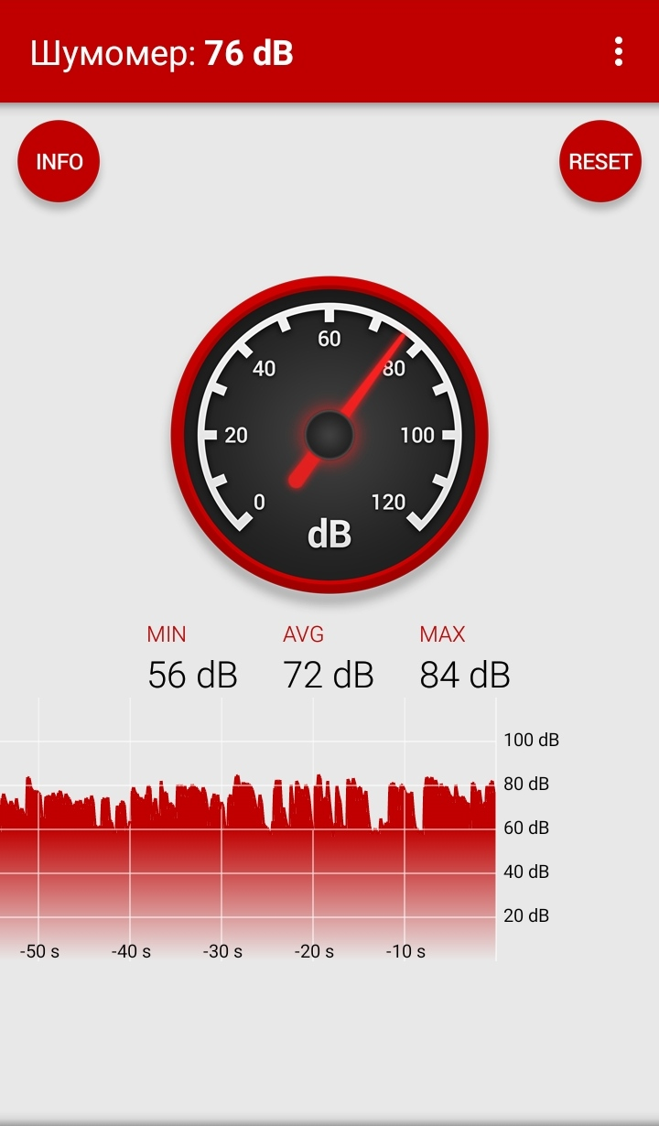

Получил следующие результаты

|  |  |  |  |  |  |
| --- | --- | --- | --- | --- | --- |
| Перемена | Продолжительность перемены  (мин) | Уровень шума (дБ) | | | Шумовое загрязнение (дБ) |
| 1 | 2 | 3 |
| 1 | 15 | 79 | 68 | 82 | 76 |
| 2 | 20 | 56 | 72 | 84 | 71 |
| 3 | 20 | 78 | 86 | 83 | 82 |
| 4 | 10 | 69 | 76 | 78 | 74 |
| 5 | 10 | 72 | 66 | 74 | 71 |
|  |  |  |  |  | 75 |

Вывод: в нашей школе присутствует шумовое загрязнение, которое вредит здоровью, понижает работоспособность учащихся. Больше всего шум наблюдается в коридорах, где находятся начальные классы. Уровень шума снижается после четвертой перемены, когда у младших классов заканчиваются занятия.

*3.2.Анкетирование о музыкальных увлечениях учащихся*

В опросе принимали участие 20 учеников в возрасте 14-15 лет

Приложение 2

Анализ анкетирования показал, что школьники любят слушать музыку и отдают предпочтение прослушиванию популярной музыки.

*3.3.Исследование влияния различных типов музыки и звуков природы на умственные способности школьников*

В эксперименте принимали участие 13 человек (возраст 15 лет)

Эксперимент заключался в следующем: на уроке физики ученикам моего класса было предложено решить несложные задачи и выучить физическое понятие во время звучания различных типов музыки и звуков природы. Вот какие получились результаты

|  |  |  |  |
| --- | --- | --- | --- |
|  | Во время звучания классической музыки | Во время звучания рок-музыки | Во время звучания звуков природы |
| Процент правильно решенных задач | 38,4% | 23,1% | 30,8% |
| Процент запоминания физического понятия | 53,8% | 38,4% | 46,2% |

На вопрос учащимся: «Мешала или помогала им музыка при выполнении заданий?» 8 человек из 13 высказались, что тяжелые ритмы мешали сосредоточиться, вызывали раздражение, отвлекали внимание. А спокойная мелодичная музыка помогала лучше запоминать учебный материал.

В ходе эксперимента я сделал следующие выводы:

1. Воздействие музыки на человека определенно есть, но оно неоднозначно.

2. Положительное влияние оказывает классическая музыка и звуки природы. Именно при прослушивании мелодичных ритмов процент верно решенных задач учащимися был выше, чем при прослушивании рок-музыки.

 3.Даже низкий уровень громкости мешает концентрации внимания во время умственной работы. Музыка, пусть даже совсем тихая, снижает внимание.

**4.Заключение**

Самые различные звуки всюду сопровождают человека. В своей работе я показал, как относятся школьники к шуму; каким типам музыки отдают предпочтение; какое влияние оказывают различные ритмы на умственную способность учащихся.

*4.1.Выводы и рекомендации*

1. Все звуки оказывают влияние на наше сознание и самочувствие. Школьный шум приводит к быстрому утомлению и снижению работоспособности. Нужно бороться с вредным влиянием шума в школе:

-повысить дисциплину на уроках и переменах;

-для учеников начальных классов организовывать спокойные игры на переменах;

2. Учащиеся одного возраста, находящиеся в одной среде, слушают разную музыку, часто используя наушники. Прослушивание громкой музыки через наушники ведет к снижению слуха. В связи с этим вести разъяснительную работу, изготовив буклет с советами:

-уровень громкости не должен быть больше 60% от максимально возможного;

- громкость нормальная, если вы можете слышать, что говорят окружающие;

- люди вокруг не должны слышать вашу музыку;

3. Классическая музыка и звуки природы благотворно влияют на работоспособность учащихся и их поведение. Учитывая этот фактор, целесообразно:

- проведение утренней зарядки под звуки природы (пение птиц, журчание ручья, шелест листьев и другие);

- замена школьного звонка с резким звуком на мелодичный звук.

4. Результаты моей работы можно использовать на уроках физики, биологии, ОБЖ, для подготовки и проведении тематических классных часов.

**5.Перспективы исследования**

Тема моей исследовательской работы требует продолжительных исследований, которые помогут объективно оценить и проследить динамику развития или спада умственных способностей школьников под влиянием различных типов музыки. Также, я предполагаю исследовать шумовое загрязнение пришкольной территории и воздействие его на организм человека.

**Литература**

1. Вельяминов Я. М. Уровень шумового загрязнения в школе. Старт в науке.- 2016.-№4

2. Касьянов В.А. Физика. 10кл.: Учебник для общеобразовательных учреждений. – М.: Дрофа, 2013.

3. Клюкин И.И. Удивительный мир звука. - «Судостроение», 1978.

4. Перышкин А.В. Физика. 9кл. : Учебник / А.В.Перышкин, Е.М. Гутник.-

М. : Дрофа, 2014.

5. Рожанский Д.А. Курс физики. Колебания и волны. Звук. Свет.- URSS, 2013.

6. Рыженков А.П. Физика. Человек. Окружающая среда. – 7 кл.-М.: Просвещение, 2001.

7.. Энциклопедия юного физика. Просвещение. 1985.

8.Интернет-ресурсы:

Влияние шума на здоровье человека. – www. alfaland.ioso.ru

<https://sites.google.com/site/opatpofizike/teoria/9-klass/istocniki-zvuka-zvukovye-kolebania-harakteristiki-zvuka>

[http://www.physbook.ru/index.php/SA_звуковые волны](http://www.physbook.ru/index.php/SA_звуковые%20волны)

<http://unosmirnih.ru/files/konkurs/9-11/onor/vlasenko/Research.pdf>

<http://ecosounds.net/ob-etom-sajte-i-zvukax-prirody/>

<https://infourok.ru/nauchnoissledovatelskaya-rabota-vliyanie-muziki-na-intellektualnoe-razvitie-shkolnikov->

**Приложение**

Приложение1

Анкета «Отношение к шуму»

1. Может ли шум вредить вашему здоровью?

Да – 32ч.

Нет- 12ч.

2.Любите ли вы громкую музыку?

Да- 30ч.

Нет- 14ч.

2.Можете ли вы делать уроки, если включён телевизор?

Да-23ч.

Нет-21ч.

3.Мешает ли вам шум на переменах?

Да- 29ч.

Нет- 15ч.

4.Хотелось ли вам иметь своё место уединения во время перемены?

Да- 18ч.

Нет- 26ч.

5.Где больше всего в школе шумят?

На перемене- 28ч.

В столовой – 8ч.

В спортзале- 8ч.

6. Мешает ли шум во время урока?

Да- 32ч.

Нет-12ч.

7. Как шум влияет на вас?

Болит голова, усталость- 21ч.

Помеха в работе- 8ч.

Другое- 15ч.

8. Включаете ли вы музыку, когда делаете уроки?

Да- 27ч.

Нет-17ч.

9. Каким образом вы предпочитаете слушать музыку ?

А) Через наушники – 34ч.

Б) Через динамики – 14ч.

10.Бывает ли, что вы перестаете воспринимать объяснения учителя на уроке из-за посторонних шумов?

Да- 26ч.

Нет- 18ч.

Приложение 2

Анкета «Музыкальные увлечения учащихся»

1.Ваш пол?

Ж-13ч.

М-7ч.

2. Любите ли вы слушать музыку?

Да-18ч.

Нет-2ч.

3. Какую музыку Вы предпочитаете слушать?

Отечественную-12ч.

Зарубежную-8ч.

4. Как часто Вы слушаете музыку?

Очень часто-6ч.

Регулярно-7ч.

Почти каждый день-6ч

Редко -1ч.

Почти не слушаю-0

5. Какой вид музыки, по Вашему мнению, легче воспринимать?

Речитативную-3ч.

Инструментальную-5ч.

Вокальную-12ч.

6. Оцените, пожалуйста, перечисленные музыкальные жанры по степени привлекательности для Вас.

|  |  |  |  |
| --- | --- | --- | --- |
|  | Нравится | Не нравится | Отношусь нейтрально |
| Классическая музыка | 7ч. | 2ч. | 11ч. |
| Рок- музыка | 6ч. | 5ч. | 9ч. |
| Популярная музыка | 12ч. | 2ч. | 6ч. |

7. Есть ли у вас любимая песня?

Нет-1ч.

Да, одна-3ч.

Да, несколько-16ч.

8. Как вы думаете, повлияли ли предпочтения родителей на ваши предпочтения в музыке

Да, я слушаю ту же музыку, что и родители-5ч.

Нет, наши вкусы расходятся-15ч.